MHP_P&M.doc
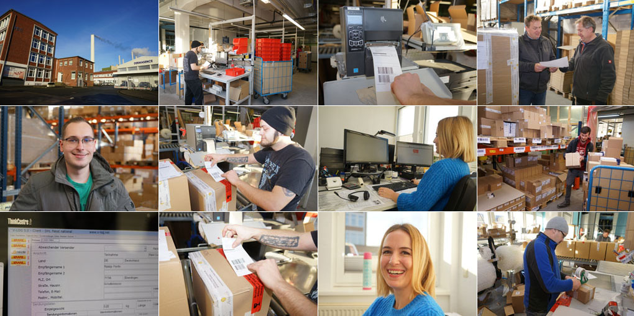
Zweimal schneller
Das auf medizinische Hautpflegeprodukte spezialisierte Unternehmen P&M Cosmetics beschleunigt und vereinfacht mit der Versandsoftware V-Log und der Zollsoftware Z-Atlas Export seine logistischen Abläufe. Beide Lösungen stammen aus dem Portfolio der MHP Solution Group.
Sie läuft und läuft und läuft: Wenn Noah Scholz über seine Erfahrungen mit der Multicarrier-Versandsoftware V-Log spricht, werden ältere Semester an die legendäre Werbung für den VW Käfer erinnert. „V-Log läuft bei uns jahrelang völlig problemlos und störungsfrei“, berichtet der angehende IT-Systemintegrator von P&M Cosmetics, besser bekannt unter dem Markennamen Dermasence.
Steigendes Volumen
Bei dem auf Hautpflegeprodukte spezialisiertem Mittelständler vereinfacht V-Log seit über zehn Jahren die Versandabwicklung mit derzeit rund 500 Sendungen pro Tag. Tendenz: stark steigend. Aufgrund des zunehmenden Onlinehandels über den eigenen Web-Shop und der Kooperation mit Amazon wird das Auftragsvolumen wachsen, während die Bestellmengen pro Auftrag sinken. Vor diesem Hintergrund wird die Multicarrier-Versandsoftware für Dermasence immer wichtiger.
Die von der MHP Solutions Group angebotene Lösung ordnet jeden Auftrag anhand der hinterlegten Kriterien wie Empfängerkreis, Gewicht, Dringlichkeit und Zielort dem passenden Logistikdienstleister zu. Dermasence arbeitet fast ausschließlich mit DHL und Transoflex. Deren Tarifänderungen und neue Produkte werden automatisch durch MHP eingepflegt.
Prüfung im Hintergrund
„Jeder Transportdienstleister hat seine eigenen Anforderungen an das Labeldesign und den Inhalt der Informationen“, erklärt Scholz. Oft sind hier Routungen und Servicehinweise für einen schnellen und termingerechten Transport angedruckt. Sind diese Angaben falsch, kann es zu zusätzlichen Kosten wie dem so genannten „Leitcodenachentgelt“ kommen.
Um den Druck des richtigen Etiketts anzustoßen, müssen die Versandmitarbeiter lediglich den Barcode des Lieferscheins scannen. Anschließend ermittelt V-Log in wenigen Millisekunden die Routing-Informationen und prüft die Machbarkeit der gewünschten Service-Kombination. Gleichzeitig werden die Avis-Daten an den Transporteur übermittelt, der damit die benötigten Abholkapazitäten kalkulieren kann. Der Mitarbeiter muss nur noch das Versandetikett vom Trägerpapier lösen und aufkleben.
Beschleunigte Zollabfertigung
Während des gesamten Prozesses bleibt V-Log für den Anwender völlig unsichtbar, weil die Software bei Dermasence als fernsteuerbare Black-Box installiert wurde. Das heißt, dass der Etikettendruck direkt aus dem Warenwirtschaftssystem heraus ausgelöst wird. „Erzeugt werden die Etiketten jedoch durch den im Hintergrund arbeitenden V-Log Versandserver, ohne das die Mitarbeiter hierfür eine zusätzliche Programmoberfläche bedienen müssen“, stellt Scholz fest.
Im Gegensatz dazu ist den Kolleginnen aus der Exportabteilung die Software für die Zoll-Ausfuhranmeldungen bestens bekannt. Hier vertraut Dermasence auf die ebenfalls von MHP stammende Lösung Z-Atlas. Dabei handelt es sich um eine zertifizierte Software für die Teilnahme am elektronischen Atlas-Verfahren, das seit 2006 eine vereinfachte, papierlose und beschleunigte Zollabfertigung ermöglicht. Mit dem europaweiten Projekt AES (Automated Export System) zum IT geführten Ausfuhrverfahren wurden die früheren Ausfuhranmeldungen aus Papier durch ein modernes IT Verfahren ersetzt, was den Prozess für alle Beteiligten vereinfacht hat.
Eindeutige Arbeitsschritte
Atlas-Teilnehmer treten mit Z-Atlas in einen elektronischen Dialog mit der Ausfuhr- und der Ausgangszollstelle. „Damit erhalten wir schneller die Informationen zu unseren laufenden Ausfuhranmeldungen und Ausfuhrnachweisen. Auf die Reaktion der Zollstelle müssen wir oft nur 30 Minuten warten“, erklärt Lena Scheppan, die bei Dermasence mit zwei Kolleginnen unter anderem die Exporte bearbeitet. Die in Z-Atlas integrierten Hilfefunktionen, die Plausibilitätsprüfungen und die übersichtliche Menüführung sorgen dabei für reibungslose Abläufe. „Z-Atlas gibt uns eindeutige Arbeitsschritte vor, die sich in der täglichen Praxis bewährt haben“, betont Scheppan.
Mit dem Übermitteln der Ausfuhranmeldung durch Z-Atlas an die Ausfuhrzollstelle wird das Ausfuhrverfahren automatisch gestartet. Nach Annahme der Anmeldung erhält man eine Registriernummer (MRN) und das Ausfuhrbegleitdokument (ABD). Dieses begleitet die Ware bis zur Ausgangszollstelle an der EU-Grenze, wo die Ausfuhr bis zum physischen Grenzübertritt überwacht wird. Anschließend erhält der Beteiligte eine elektronische Ausgangsbestätigung und den Ausfuhrnachweis. „Mit Z-Atlas haben wir jederzeit Transparenz über den Fortschritt des Verfahrens“, so Scheppan.
Schneller Support
Das über die EU-Grenzen hinausreichende Exportgeschäft befindet sich bei Dermasence noch in der Aufbauphase, wobei die Pflegeprodukte bereits nach China, Südkorea, Malaysia, Norwegen oder die Schweiz versendet werden. „Derzeit fallen bei uns pro Tag zwei bis drei Ausfuhranmeldungen an, die wir mit Z-Atlas in jeweils zehn Minuten bearbeiten können“, berichtet Scheppan, die dafür vor allem die korrekten Zolltarifnummern kennen muss. Für die entsprechenden Ziffernfolgen erstellt eine Kollegin eine Liste mit allen von Dermasence exportierten Artikeln. Die übrigen Daten wie zum Beispiel die Empfängeradressen sind meistens schon aus vorhergegangenen Exporten in Z-Atlas hinterlegt. „Der größte Teil der Abwicklung ist damit bereits automatisiert, was einen enormen Vorteil bietet“, sagt Scheppan.
Falls die Zahl der täglichen Ausfuhranmeldungen weiter zunimmt, könnte Z-Atlas in einer weiteren Ausbaustufe an das ERP-System von Dermasence angeschlossen werden. „Dann müssten die Auftragsdaten nicht mehr manuell in Z-Atlas erfasst werden, was den Prozess nochmals deutlich vereinfachen würde“, sagt Noah Scholz. Ob und wann die Schnittstelle zum ERP-System notwendig wird, lässt sich heute aber noch nicht absehen. Einem entsprechenden Projekt mit den IT-Beratern von MHP würde man jedoch gelassen entgegensehen. „Mit dem Support von MHP machen wir nur die besten Erfahrungen. Wenn mal Probleme auftauchen, werden sie schnell und kompetent gelöst.“ So klingen zufriedene Kunden.

Hintergrund: P&M Cosmetics GmbH & Co. KG
Unter der Marke Dermasence bietet die P&M Cosmetics GmbH & Co. KG ein medizinisches Hautpflegeprogramm mit rund 50 Produkten. Das Sortiment umfasst Lösungen für jeden Hauttyp und für Problemhaut – beispielsweise bei Neurodermitis, Rosacea oder Akne. Produkte aus dem Bereich Anti-Aging runden das Portfolio ab. Die Produkte werden am Firmensitz in Münster entwickelt und ausnahmslos in Deutschland gefertigt. Dermasence wurde im Jahr 1991 gegründet und beschäftigt heute rund 170 Mitarbeiter.
Dermasence ist in Deutschland, Österreich und den Niederlanden in Apotheken erhältlich. In vielen weiteren Ländern arbeitet das Unternehmen mit Vertriebs- und Handelspartnern zusammen. So ist Dermasence auch in China, Südkorea, Malaysia, Norwegen oder der Schweiz vertreten. Als weitere Vertriebswege stehen ein eigener Online-Shop und Amazon zur Verfügung.
Weitere Infos unter www.dermasence.de.

Hintergrund: MHP Solution Group
Die 1999 gegründete MHP Solution Group GmbH mit Sitz in Neustadt am Rübenberge bei Hannover zählt zu den führenden Anbietern von integrierten Logistiklösungen für Dienstleister, Industrie und Handel. Die Gruppe beschäftigt rund 300 Mitarbeiter in zehn Tochterunternehmen organisiert in den Produktbereichen Transport (BNS GmbH Düsseldorf, Transdata Software GmbH & Co. KG Bielefeld), Warehouse (aisys Advanced Information Systems GmbH Würzburg, KDL Logistiksysteme GmbH Hamburg, LogControl GmbH Pforzheim, Panda Products Barcode-Systeme GmbH Norderstedt), Shipping (MHP Software GmbH Neustadt, MHP Software S.L. Spanien) und Customs (TIA innovations GmbH Böblingen, AZ Außenwirtschafts- und Zollberatungsgesellschaft mbH Albstadt).
Weitere Infos unter www.mhp-solution-group.com.

MHP Solution Group
Maren Weber
Justus-von-Liebig-Str. 3
31535 Neustadt am Rübenberge
Phone: +49 (0)5032 / 96 56 0
presse@mhp-net.de
www.mhp-solution-group.com

